**Hello另类方式  
——手工Debug输入机器码实验报告**

2351273 邓语乐

**一、实验目的**

掌握用debug工具手工输入汇编代码并运行的方法，理解机器码与汇编指令的对应关系。

并学习学院服务器下的hello剖析.pdf 文件中对hello的另类执行方式，学会应用、学习、转化或复现。

**二、实验步骤**

1. 启动debug并输入代码

debug

-a 100

MOV AH,9

MOV DX,010D

INT 21

MOV AH,4C

INT 21

（空行结束）

2. 输入字符串数据

-e 010D 'Hello$'

3. 查看反汇编代码

-u 100

4. 查看数据段

-d 010D

5. 运行程序

-g =100

**三、实验结果截图**

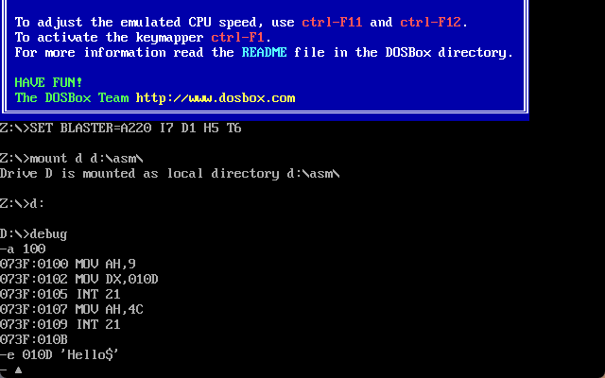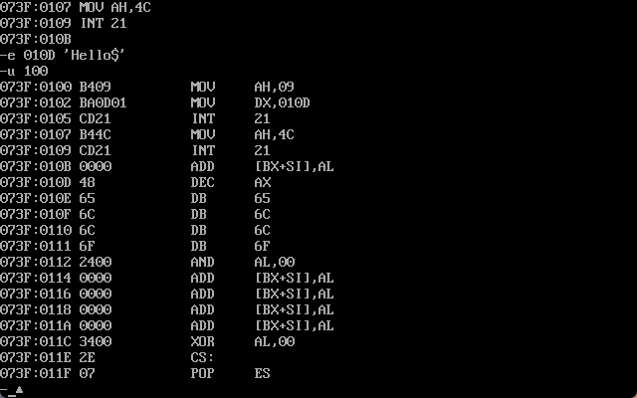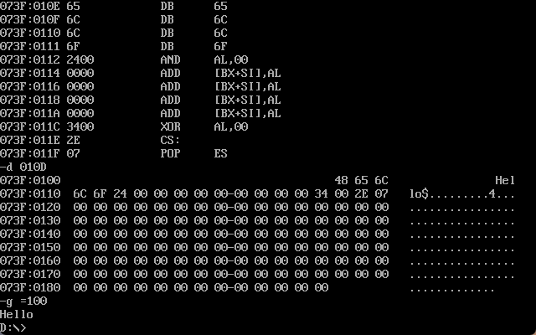

**四、机器码分析**

|  |  |  |
| --- | --- | --- |
| 汇编指令 | 机器码 | 说明 |
| MOV AH,09 | B409 | 调用DOS显示字符串功能 |
| MOV DX,010D | BA0D01 | 设置字符串地址 |
| INT 21 | CD21 | 调用DOS中断 |
| MOV AH,4C | B44C | 程序终止功能号 |
| INT 21 | CD21 | 返回DOS |

字符串数据位于010D地址：48 65 6C 6C 6F 24 = "Hello$"

**五、实验结论**

成功使用debug工具手工输入汇编代码，程序正确输出"Hello"，验证了机器码与汇编指令的对应关系。